PRESSEMITTEILUNG 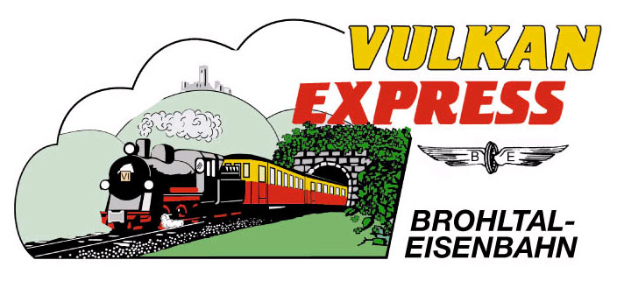
Brohl-Lützing, 04.05.2020

Brohltalbahn nimmt Betrieb als Teil des ÖPNV wieder auf
„Vulkan-Expreß“ fährt ab 09. Mai an Wochenenden

Mit dem 09. Mai nehmen in der Vulkanregion Laacher See die saisonalen Buslinien 819 (Mendig – Maria Laach – Engeln – Kempenich) und 821 (Mayen – Rieden – Kempenich – Engeln) den Betrieb wieder auf. In Ergänzung dieser Linien bietet auch die Brohltalbahn wieder die entsprechenden Anschlüsse mit dem „Vulkan-Expreß“ an.

„Vulkan-Expreß“ ab dem 09. Mai 2020 wieder unterwegs

Ab Samstag, dem 09. Mai verkehren die Züge des „Vulkan-Expreß“ im Rahmen des regionalen ÖPNV-Konzepts mit einem eingeschränkten Fahrplan wieder zwischen Brohl am Rhein und Kempenich-Engeln in der Eifel. Die Züge verkehren zunächst an allen Samstagen sowie Sonn- und Feiertagen zwei Mal pro Tag mit Dieselloks. Die Abfahrten in Brohl erfolgen um 09:30 Uhr und 14:10 Uhr, Rückfahrten ab Engeln sind für 11:30 Uhr und 16:30 Uhr vorgesehen.

Im unteren Brohltal zwischen Brohl und Burgbrohl bzw. Niederzissen ergänzen die Züge damit das Busangebot der Regiobuslinie 800 sowie der neuen Linie 808, die allerdings vorerst nur montags bis freitags fährt und in Brohl neue Zuganschlüsse zur RB 26 in Richtung Köln anbietet. Diese Anschlüsse in Brohl können an Wochenenden mit dem „Vulkan-Expreß“ um 12:42 Uhr und 17:42 Uhr erreicht werden.

Am Bahnhof Engeln sind die Züge mit den dort verkehrenden Buslinien 819 nach Maria Laach / Mendig sowie 821 nach Rieden / Mayen verknüpft. Weitere Anschlüsse zu den Linien 800 (nach Bad Neuenahr-Ahrweiler) und 810 (nach Maria Laach / Mendig) bestehen am Bahnhof Niederzissen.

Alle Fahrpläne können im Internet unter www.vulkan-express.de oder in der elektronischen Fahrplanauskunft der Deutschen Bahn unter www.reiseauskunft.bahn.de abgerufen werden.

Viele ÖPNV-Tickets im Zug gültig

In den Zügen der Brohltalbahn gilt das VRM-Schüler-Plus-Ticket an Schultagen ab 14 Uhr, an allen anderen Tagen ganztägig ohne Aufpreis. Mit der VRM-MobilCard oder dem VRM-GästeTicket gewährt die Brohltalbahn jeweils 20% Rabatt auf Einzel- und Rückfahrkarten.

Eine reguläre Hin- und Rückfahrt über die Gesamtstrecke kostet für Erwachsene 15 Euro (Kinder bis 15 Jahre 7,50 Euro), eine Familienkarte (2 Erw., 3 Kinder) ist für 30 Euro zu haben. Teilstrecken sind entsprechend günstiger.

Besondere Corona-Schutzmaßnahmen

In Abhängigkeit weiterer Lockerungen der Alltagsbeschränkungen werden die laut Regelfahrplan vorgesehenen zusätzlichen Fahrten unter der Woche, der Dampflokbetrieb an besonderen Wochenenden sowie die Sonderveranstaltungen zum jeweils nächstmöglichen Zeitpunkt wieder aufgenommen. Hierüber informiert die Brohltalbahn stets aktuell im Internet unter www.vulkan-express.de.

Wie im öffentlichen Personennahverkehr aktuell üblich, gilt auch im „Vulkan-Expreß“ die Pflicht zum Tragen eines Mund-Nasen-Schutzes. Dies kann neben einer sog. „Alltagsmaske“ auch ein Schal oder ein Tuch sein.

Die Züge selbst bieten durch das Anhängen zusätzlicher Waggons und – wann immer wetterseitig sinnvoll – des offenen Cabriowaggons zahlreiche zusätzliche Sitzplätze, so dass die Einhaltung der gebotenen Mindestabstände gewährleistet werden kann.

Weitere Informationen zu den neuen Fahrplänen sowie Buchungen unter www.vulkan-express.de, buero@vulkan-express.de und Tel. 02636-80303.

Interessengemeinschaft Brohltal-Schmalspureisenbahn e.V.
Kapellenstraße 12
56651 Niederzissen
Telefon 02636-80303
Telefax 02636-80146
E-Mail: buero@vulkan-express.de
www.vulkan-express.de
Facebook: “Brohltalbahn / Vulkan-Expreß”

